Московский авиационный институт
(Национальный исследовательский университет)
Факультет прикладной математики и физики
Кафедра вычислительной математики и программирования
Лабораторная работа №7
«ЧИСЛЕННЫЕ МЕТОДЫ РЕШЕНИЯ ОБЫКНОВЕННЫХ ДИФФЕРЕНЦИАЛЬНЫХ УРАВНЕНИЙ»
Вариант 4
Выполнил: Железнов Д.Е.
Группа: М8О-409Б-20
Проверил: Пивоваров Д.Е.
Дата:
Оценка:

Задание: Решить краевую задачу для дифференциального уравнения эллиптического типа. Аппроксимацию уравнения произвести с использованием центрально-разностной схемы. Для решения дискретного аналога применить следующие методы: метод простых итераций (метод Либмана), метод Зейделя, метод простых итераций с верхней релаксацией. Вычислить погрешность численного решения путем сравнения результатов с приведенным в задании аналитическим решением u (x, t). Исследовать зависимость погрешности от сеточных параметров τ и h.
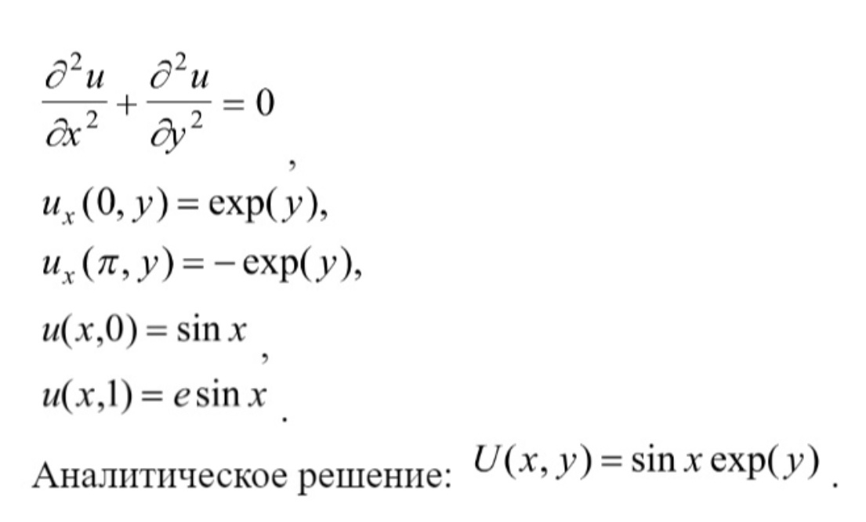
Теоретическая часть:
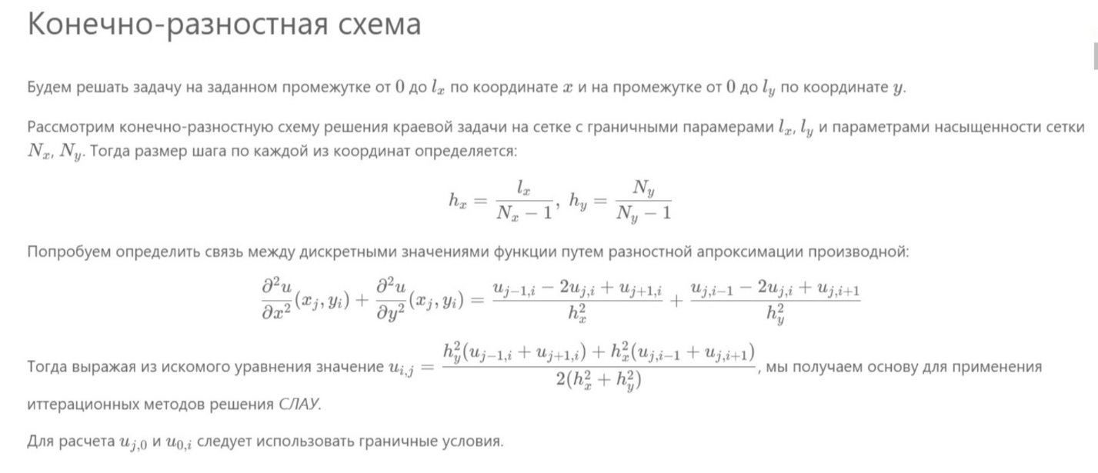

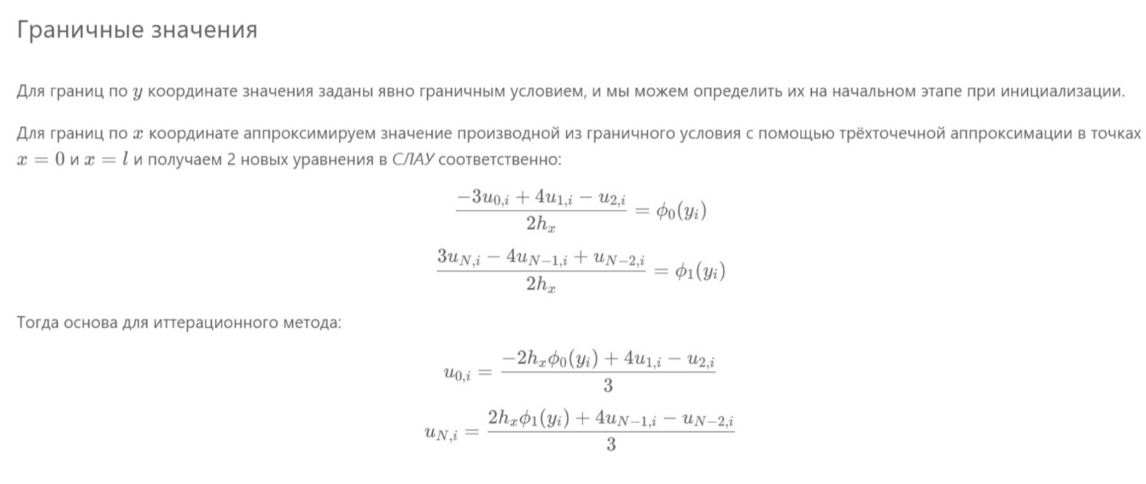

Код программы:
import numpy as np
import matplotlib.pyplot as plt
from mpl_toolkits.mplot3d import Axes3D
def psi_0(x):
return np.sin(x)
def psi_1(x):
return np.sin(x) * np.e
def phi_0(y):
return np.exp(y)
def phi_1(y):
return -np.exp(y)
# analytic solve
def u(x, y):
return np.exp(y)*np.sin(x)
def func(lx=[0, np.pi], ly=[0, 1], Nx=10, Ny=10, eps=0.001, metod='zeidel', w=1, print_itters=False):
lx = np.array(lx)
ly = np.array(ly)
hx = (lx[1] - lx[0]) / (Nx - 1)
hy = (ly[1] - ly[0]) / (Ny - 1)
def zeidel(X, Y, M, w):
return relaxation(X, Y, M, 1)
def relaxation(X, Y, M, w):
norm = 0.0
hx2 = hx * hx
hy2 = hy * hy
for i in range(1, Ny - 1):
diff = w * ((-2 * hx * phi_0(Y[i][0]) + 4 * M[i][1] - M[i][2]) / 3 - M[i][0])
M[i][0] += diff
diff = abs(diff)
norm = diff if diff > norm else norm
for j in range(1, Nx - 1):
diff = hy2 * (M[i][j - 1] + M[i][j + 1])
diff += hx2 * (M[i - 1][j] + M[i + 1][j])
diff /= 2 * (hy2 + hx2)
diff -= M[i][j]
diff *= w
M[i][j] += diff
diff = abs(diff)
norm = diff if diff > norm else norm
diff = w * ((2 * hx * phi_1(Y[i][-1]) + 4 * M[i][-2] - M[i][-3]) / 3 - M[i][-1])
M[i][-1] += diff
diff = abs(diff)
norm = diff if diff > norm else norm
return norm
def simple_eiler(X, Y, M, w):
temp = [[0.0 for _ in range(Nx)] for _ in range(Ny)]
norm = 0.0
hx2 = hx * hx
hy2 = hy * hy
for i in range(1, Ny - 1):
temp[i][0] = (-2 * hx * phi_0(Y[i][0]) + 4 * M[i][1] - M[i][2]) / 3
diff = abs(temp[i][0] - M[i][0])
norm = diff if diff > norm else norm
for j in range(1, Nx - 1):
temp[i][j] = hy2 * (M[i][j - 1] + M[i][j + 1])
temp[i][j] += hx2 * (M[i - 1][j] + M[i + 1][j])
temp[i][j] /= 2 * (hy2 + hx2)
diff = abs(temp[i][j] - M[i][j])
norm = diff if diff > norm else norm
temp[i][-1] = (2 * hx * phi_1(Y[i][-1]) + 4 * M[i][-2] - M[i][-3]) / 3
diff = abs(temp[i][0] - M[i][0])
norm = diff if diff > norm else norm
for i in range(1, Ny - 1):
M[i] = temp[i]
return norm
if metod == 'zeidel':
method = zeidel
elif metod == 'limban':
method = simple_eiler
else:
method = relaxation
x = list(np.arange(lx[0], lx[1] + 1 / (10 * Nx), hx))
y = list(np.arange(ly[0], ly[1] + 1 / (10 * Nx), hy))
X = [x for _ in range(Ny)]
Y = [[y[i] for _ in x] for i in range(Ny)]
ans = [[0 for _ in range(Nx)] for _ in range(Ny)]
for j in range(Nx):
coeff = (psi_1(X[-1][j]) - psi_0(X[0][j])) / (ly[1] - ly[0])
addition = psi_0(X[0][j])
for i in range(Ny):
ans[i][j] = coeff * (Y[i][j] - ly[0]) + addition
itters = 0
while (method(X, Y, ans, w) >= eps):
itters += 1
if print_itters:
print(f"Кол-во итераций: {itters}")
return np.array(X), np.array(Y), np.array(ans)
def real_z(lx0, lx1, ly0, ly1, f):
x = np.arange(lx0, lx1 + 0.005, 0.005)
y = np.arange(ly0, ly1 + 0.005, 0.005)
X = np.ones((y.shape[0], x.shape[0]))
Y = np.ones((x.shape[0], y.shape[0]))
Z = np.ones((y.shape[0], x.shape[0]))
for i in range(Y.shape[0]):
Y[i] = y
Y = Y.T
for i in range(X.shape[0]):
X[i] = x
for i in range(Z.shape[0]):
for j in range(Z.shape[1]):
Z[i, j] = f(X[i, j], Y[i, j])
return X, Y, Z
lx=[0, np.pi]
ly=[0, 1]
Nx=10
Ny=10
w = 0.5
X, Y, Z = func(lx, ly, Nx, Ny, metod='zeidel', print_itters=True)
fig = plt.figure(figsize=(10, 10))
ax = fig.add_subplot(projection='3d')
ax.plot_wireframe(*real_z(lx[0], lx[1], ly[0], ly[1], u), color="red")
ax.plot_surface(X, Y, Z)
ax.set(xlabel='x', ylabel='t', zlabel='z', title='График приближения и реальной функции методом Зейделя')
plt.show()
def epsilon(x, y, z, f):
ans = 0.0
for i in range(len(z)):
for j in range(len(z[i])):
ans += (z[i][j] - f(x[i][j], y[i][j]))**2
return (ans/(len(z[0])*len(z)))**0.5
def get_graphic_h(solver, real_f):
h = []
e = []
for N in range(4, 50):
x, y, z = solver(Nx=N, metod='zeidel')
h.append(np.pi/N)
e.append(epsilon(x, y, z, real_f))
return h, e
plt.figure(figsize = (10, 5))
plt.title("Зависимость погрешности от длины шага")
h, e = get_graphic_h(func, u)
plt.plot(h, e, color = "red")
plt.xlabel("$h_x$")
plt.ylabel("e")
plt.legend()
plt.show()
def epsilon(x, y, z, f):
ans = 0.0
for i in range(len(z)):
for j in range(len(z[i])):
ans += (z[i][j] - f(x[i][j], y[i][j]))**2
return (ans/(len(z[0])*len(z)))**0.5
def get_graphic_h(solver, real_f):
h = []
e = []
for N in range(4, 50):
x, y, z = solver(Ny=N, metod='zeidel')
h.append(1/N)
e.append(epsilon(x, y, z, real_f))
return h, e
plt.figure(figsize = (10, 5))
plt.title("Зависимость погрешности от длины шага")
h, e = get_graphic_h(func, u)
plt.plot(h, e, color = "red")
plt.xlabel("$h_y$")
plt.ylabel("e")
plt.legend()
plt.show()
X, Y, Z = func(lx, ly, Nx, Ny, metod='relax', w=w, print_itters=True)
fig = plt.figure(figsize=(10, 10))
ax = fig.add_subplot(projection='3d')
ax.plot_wireframe(*real_z(lx[0], lx[1], ly[0], ly[1], u), color="red")
ax.plot_surface(X, Y, Z)
ax.set(xlabel='x', ylabel='t', zlabel='z', title='График приближения и реальной функции явным методом')
plt.show()
def epsilon(x, y, z, f):
ans = 0.0
for i in range(len(z)):
for j in range(len(z[i])):
ans += (z[i][j] - f(x[i][j], y[i][j]))**2
return (ans/(len(z[0])*len(z)))**0.5
def get_graphic_h(solver, real_f):
h = []
e = []
for N in range(4, 50):
x, y, z = solver(Nx=N, metod='relax', w=0.5)
h.append(np.pi/N)
e.append(epsilon(x, y, z, real_f))
return h, e
plt.figure(figsize = (10, 5))
plt.title("Зависимость погрешности от длины шага")
h, e = get_graphic_h(func, u)
plt.plot(h, e, color = "red")
plt.xlabel("$h_x$")
plt.ylabel("e")
plt.show()
def epsilon(x, y, z, f):
ans = 0.0
for i in range(len(z)):
for j in range(len(z[i])):
ans += (z[i][j] - f(x[i][j], y[i][j]))**2
return (ans/(len(z[0])*len(z)))**0.5
def get_graphic_h(solver, real_f):
h = []
e = []
for N in range(4, 50):
x, y, z = solver(Ny=N, metod='relax', w=0.5)
h.append(1/N)
e.append(epsilon(x, y, z, real_f))
return h, e
plt.figure(figsize = (10, 5))
plt.title("Зависимость погрешности от длины шага")
h, e = get_graphic_h(func, u)
plt.plot(h, e, color = "red")
plt.xlabel("$h_y$")
plt.ylabel("e")
plt.show()
X, Y, Z = func(lx, ly, Nx, Ny, metod='limban', print_itters=True)
fig = plt.figure(figsize=(10, 10))
ax = fig.add_subplot(projection='3d')
ax.plot_wireframe(*real_z(lx[0], lx[1], ly[0], ly[1], u), color="red")
ax.plot_surface(X, Y, Z)
ax.set(xlabel='x', ylabel='t', zlabel='z', title='График приближения и реальной функции явным методом')
plt.show()
def epsilon(x, y, z, f):
ans = 0.0
for i in range(len(z)):
for j in range(len(z[i])):
ans += (z[i][j] - f(x[i][j], y[i][j]))**2
return (ans/(len(z[0])*len(z)))**0.5
def get_graphic_h(solver, real_f):
h = []
e = []
for N in range(4, 50):
x, y, z = solver(Nx=N, metod='limban')
h.append(np.pi/N)
e.append(epsilon(x, y, z, real_f))
return h, e
plt.figure(figsize = (10, 5))
plt.title("Зависимость погрешности от длины шага")
h, e = get_graphic_h(func, u)
plt.plot(h, e, color = "red")
plt.xlabel("$h_x$")
plt.ylabel("e")
plt.show()
def epsilon(x, y, z, f):
ans = 0.0
for i in range(len(z)):
for j in range(len(z[i])):
ans += (z[i][j] - f(x[i][j], y[i][j]))**2
return (ans/(len(z[0])*len(z)))**0.5
def get_graphic_h(solver, real_f):
h = []
e = []
for N in range(4, 50):
x, y, z = solver(Ny=N, metod='limban')
h.append(1/N)
e.append(epsilon(x, y, z, real_f))
return h, e
plt.figure(figsize = (10, 5))
plt.title("Зависимость погрешности от длины шага")
h, e = get_graphic_h(func, u)
plt.plot(h, e, color = "red")
plt.xlabel("$h_y$")
plt.ylabel("e")
plt.show()
Результат:
Кол-во итераций: 27
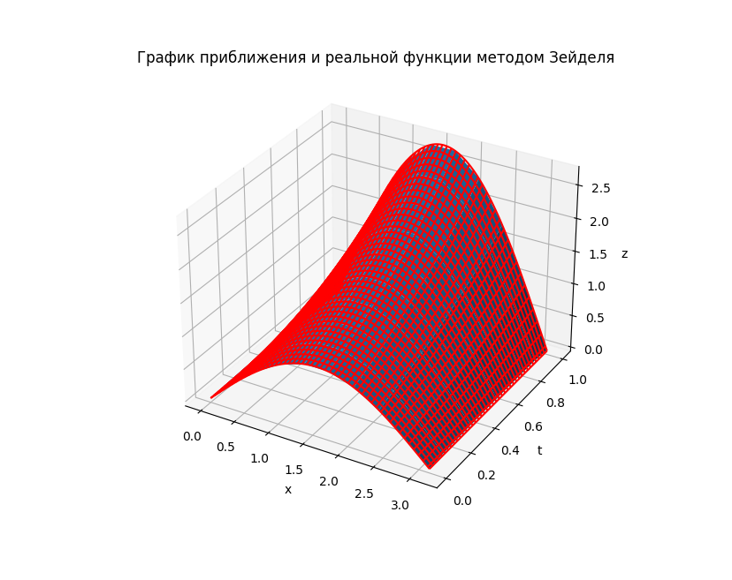
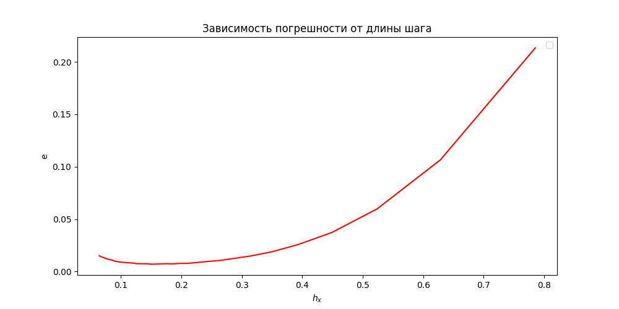

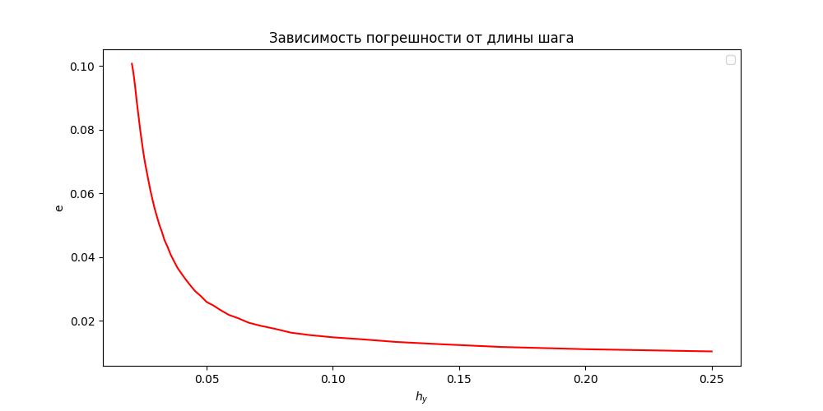
Кол-во итераций: 53
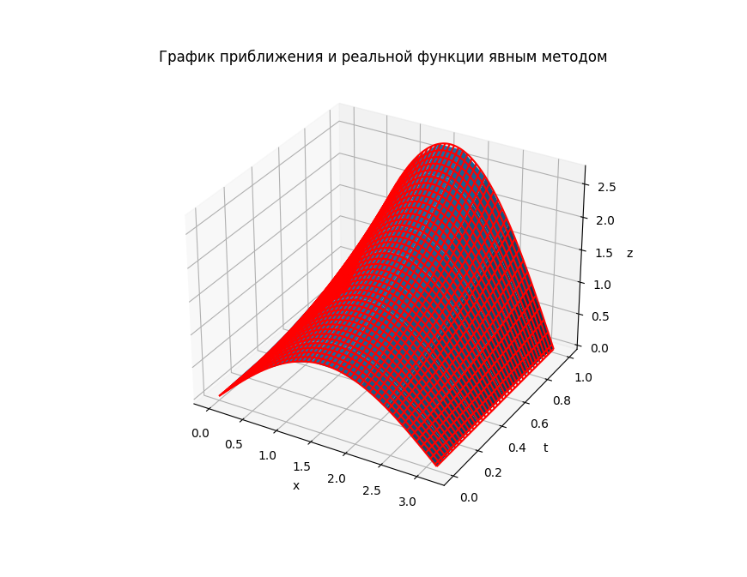
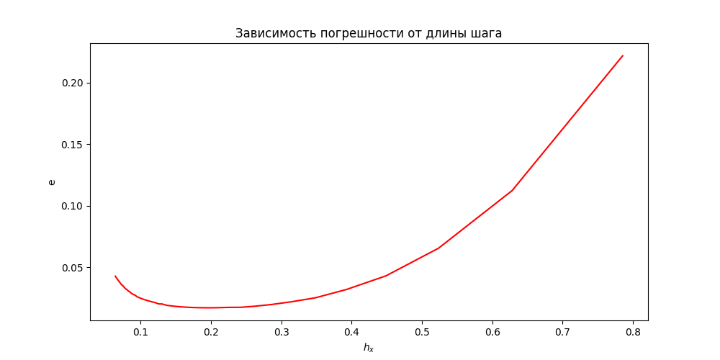
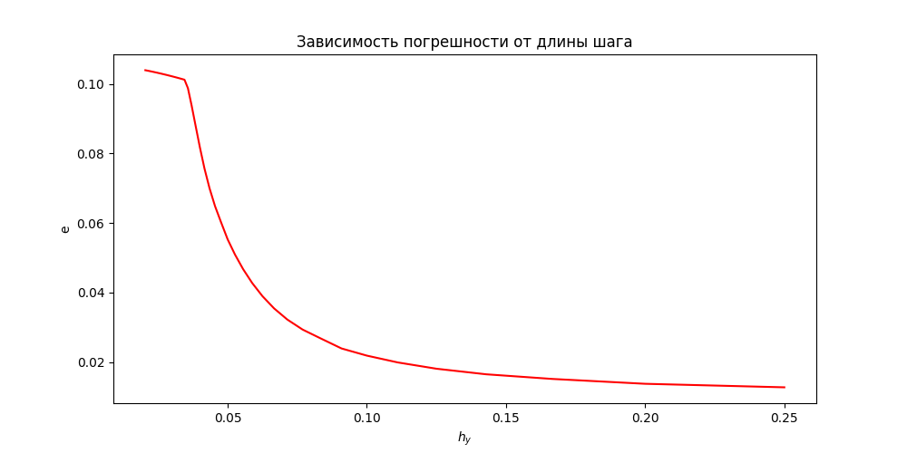
Кол-во итераций: 41

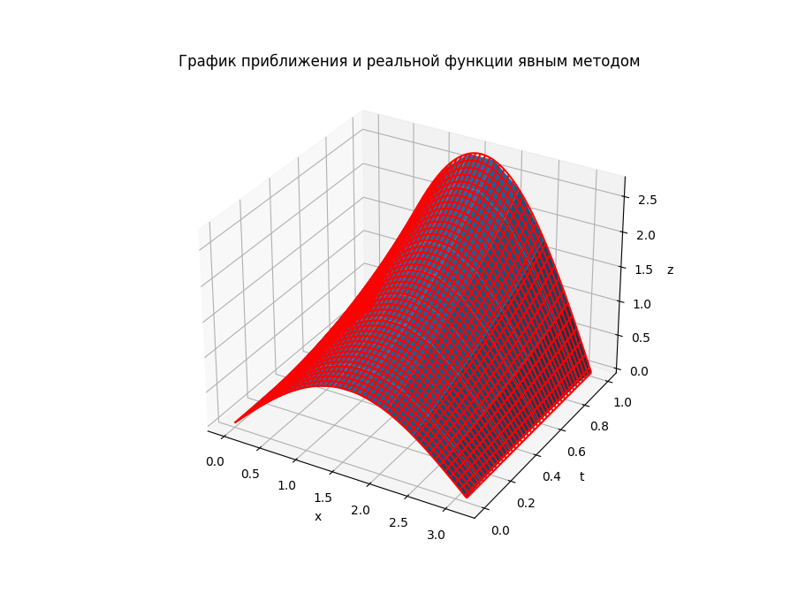
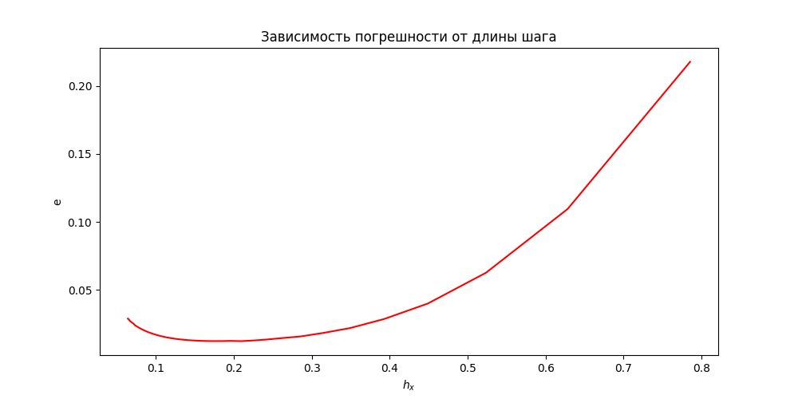
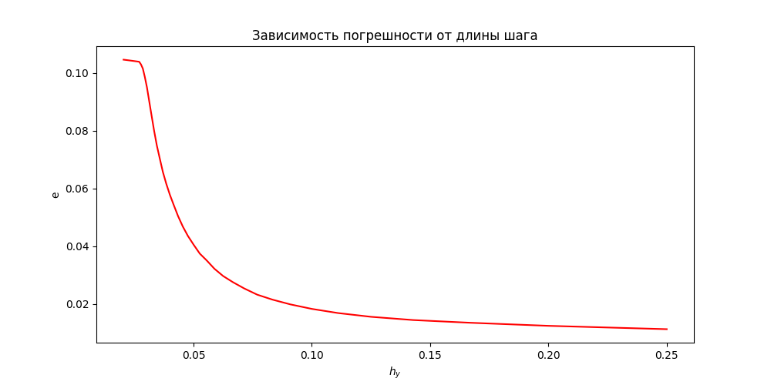
Вывод:
В ходе лабораторной работы решена краевая задачу для дифференциального уравнения эллиптического типа. Аппроксимация уравнения произведена с использованием центрально-разностной схемы. Для решения дискретного аналога применены следующие методы: метод простых итераций (метод Либмана), метод Зейделя, метод простых итераций с верхней релаксацией. Вычислена погрешность численного решения путем сравнения результатов с приведенным в задании аналитическим решением u (x, t). Исследована зависимость погрешности от сеточных параметров τ и h.

